

**Об изменении и установлении границы (черты) села Агрогородок Мичуринского сельского округа Абайского района Карагандинской области**

Совместные постановление акимата Абайского района Карагандинской области от 11 сентября 2025 года № 45/01 и решение Абайского районного маслихата Карагандинской области от 11 сентября 2025 года № 38/354

      В соответствии с Земельным кодексом Республики Казахстан, Законами Республики Казахстан "Об административно-территориальном устройстве Республики Казахстан" и "О местном государственном управлении и самоуправлении в Республике Казахстан", акимат Абайского района ПОСТАНОВИЛ и Абайский районного маслихат РЕШИЛ:

      1. Изменить границу (черту) села Агрогородок Мичуринского сельского округа Абайского района Карагандинской области путем включения 115,4836 га и установить границу (черту) села Агрогородок Мичуринского сельского округа Абайского района Карагандинской области, общей площадью 640,8923 га согласно приложению к настоящему совместному постановлению и решению.

      2. Настоящее совместное постановление и решение вводится в действие по истечении десяти календарных дней после дня его первого официального опубликования.

|  |  |
| --- | --- |
| *Аким Абайского района* | *С. Оспанов* |
| *Председатель Абайского районного маслихата* | *Д. Сакенов* |

|  |  |
| --- | --- |
|  | Приложение к совместному постановлению акимата Абайского района от 11 сентября 2025 года № 45/01 и решению Абайского районного маслихата от 11 сентября 2025 года № 38/354 |

**Схема окружных границ села Агрогородок Мичуринского сельского округа Абайского района Карагандинской области**

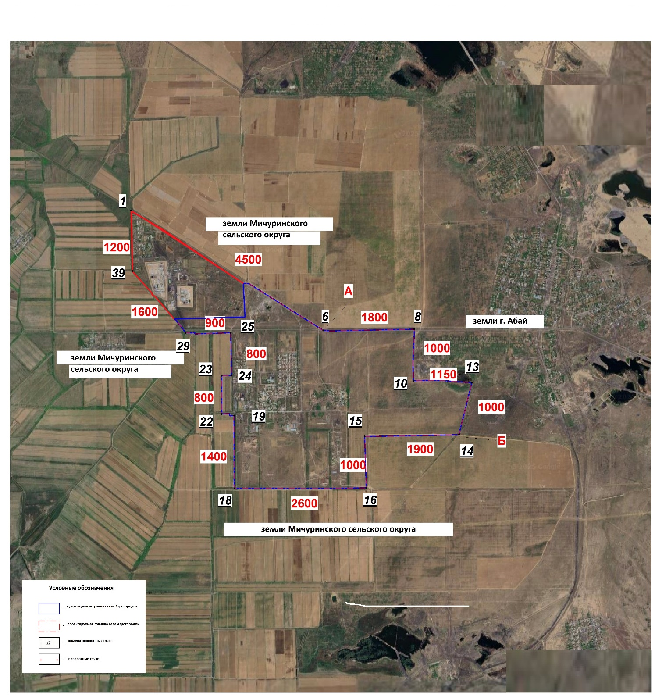

© 2012. РГП на ПХВ «Институт законодательства и правовой информации Республики Казахстан» Министерства юстиции Республики Казахстан